Judul Singkat yang Menggambarkan Isi Konten
(Kiri, Tebal, Palatino Linotype 14, maks 14 kata)

Penulis Pertama¹, Penulis Kedua^{2*}, Penulis Ketiga³ (Nama Lengkap)
¹ Institusi/Afiliasi, Alamat, Kota, Negara, Telepon/fax institusi/afiliasi
² Institusi/Afiliasi, Alamat, Kota, Negara, Telepon/fax institusi/afiliasi

Penulis Korespondensi: xxxxxx@xxxx.xxx

Kata Kunci: | ABSTRAK
Kata kunci terdiri dari 3 hingga 5 kata atau frasa yang dipisahkan dengan tanda titik koma. Penulisan diurutkan berdasarkan alphabet huruf terdepan tiap katanya. | Abstrak ditulis dalam bahasa Inggris dan Indonesia dan harus disajikan secara singkat dan akurat untuk menentukan relevansinya dengan minat pembaca. Abstrak harus informatif dan sepenuhnya mudah dipahami, memberikan pernyataan yang jelas tentang masalah dan pendekatan atau solusi yang diusulkan, serta menunjukkan temuan dan kesimpulan utama. Abstrak harus terdiri dari 200 hingga 250 kata dan ditulis dalam bentuk lampau. Gunakan standar nomenklatur dan hindari singkatan. Selain itu, kata kunci ditulis untuk digunakan sebagai layanan pengindeksan. Penggunaan kata kunci dapat meningkatkan kemudahan bagi pihak yang berkepentingan untuk menemukan artikel kami.

- PENDAHULUAN
Pedoman ini adalah templat untuk menulis manuskrip untuk pengajuan ke Jurnal CDMA, dan penulis diperbolehkan untuk memodifikasi templat ini untuk pengajuan. Jika manuskrip benar-benar memiliki orisinalitas tinggi dan mengusulkan pendekatan atau algoritma baru, bab tambahan diperbolehkan untuk ditambahkan setelah bab "Pendahuluan" sebelum bab "Metode" untuk menjelaskannya secara singkat.
Manuskrip ini dibagi menjadi empat bab yaitu Pendahuluan, Metode, Hasil dan Diskusi, dan bab terakhir adalah Kesimpulan. Pendahuluan harus memberikan latar belakang dan pernyataan masalah yang jelas, tinjauan literatur terkait tentang subjek tersebut, pendekatan dan/atau desain penelitian yang diusulkan, dan nilai baru dari penelitian, yaitu inovasi. Pendahuluan harus mudah dipahami oleh kolega dari berbagai disiplin ilmu. Dalam Metode, penulis harus menyajikan dan menjelaskan metode yang digunakan dalam penelitian, menyajikan instrumen dan objek penelitian beserta penjelasannya dan waktu pelaksanaan penelitian. Dalam bab Hasil dan Diskusi, penulis harus menyajikan temuan penelitian dan deskripsinya. Manuskrip akan lebih menarik jika, dalam bab ini, penulis melengkapinya dengan gambar, tabel, dan persamaan. Terakhir namun tak kalah penting adalah bab Kesimpulan. Dalam bab ini, penulis harus menyajikan penalaran deduktif penjelasan mereka berdasarkan temuan penelitian. Penulis juga diperbolehkan memberikan saran untuk penelitian dan peneliti selanjutnya.

- TATA LETAK PENULISAN
Naskah harus dikirimkan secara daring dalam bahasa Inggris atau Bahasa Indonesia melalui situs web Jurnal. Penulis diundang untuk mendaftar di situs web CDMA untuk mendapatkan nama pengguna dan kata sandi untuk login pengiriman. Pendaftaran membantu penulis mengakses pengiriman artikel, melacaknya, dan mendapatkan informasi tentang proses peninjauan.

  - Pemrosesan Manuskrip
Format teks utama tidak boleh melebihi 14 halaman dan ditulis dalam format Microsoft Office Word (.doc/.docx) dengan melampirkan gambar, tabel, dan persamaan (jika ada). Teks harus ditulis secara teratur dalam kolom tunggal dengan rata kanan-kiri (justified) pada kertas A4; margin untuk kiri, kanan, atas, dan bawah 3 cm. Tidak perlu menyematkan nomor halaman, karena nomor halaman akan diurutkan kembali selama proses pencetakan.

  - Format Penulisan
Judul artikel sebaiknya menggunakan sesedikit mungkin kata yang secara akurat menggambarkan isi makalah. Layanan pengindeksan dan abstraksi bergantung pada keakuratan judul, mengekstrak kata kunci yang berguna dalam referensi silang dan pencarian komputer. Makalah dengan judul yang tidak tepat mungkin tidak akan pernah sampai ke audiens yang dituju, jadi gunakan judul yang spesifik.
Organisasi dan sitasi bibliografi dibuat dengan gaya IEEE dengan tanda [1], [2], [3], [4], [5], dan seterusnya. Referensi harus ditautkan ke Mendeley Reference.

  - Sub-Judul Tingkat 1
Subjudul hanya boleh ditampilkan pada tiga tingkatan. Tingkatan keempat tidak diperbolehkan. Untuk subjudul tingkat 1, ditulis dengan font Palatino Linotype, tebal, ukuran 10 pt, dan spasi tunggal. Nomor subjudul ditulis dengan dua angka dan dipisahkan oleh titik.
    - Sub-Judul Tingkat 2
Subjudul Level 2 ditulis dengan huruf kapital tiap katanya (Capitalize Each Word) menggunakan font Palatino Linotype 10 pt dengan spasi tunggal. Teks dicetak tebal, serta diberi nomor tiga angka yang dipisahkan oleh titik.
- Sub-Judul Tingkat 3
Subjudul Level 3 ditulis dengan huruf kapital tiap katanya (Capitalize Each Word) menggunakan font Palatino Linotype 10 pt dengan spasi tunggal. Teksnya dicetak tebal, serta angkanya diapit oleh huruf dalam tanda kurung tutup.
- Sub-Judul Tingkat 3
Di setiap subjudul, teks ditulis dengan rata kanan-kiri.

- STRUKTUR PENULISAN
Manuskrip penulis harus dilengkapi dengan judul, abstrak, kata kunci, dan teks utama. Selanjutnya, penulis harus menyajikan tabel, gambar, dan persamaan dengan baik.

  - Judul
Judul manuskrip harus singkat dan informatif. Hindari penulisan singkatan dan persamaan. Gelar dan pangkat akademik tidak diperbolehkan ditulis di belakang nama penulis.

  - Abstrak
Tulis abstrak dengan penjelasan singkat dan jangan melebihi 200 kata. Abstrak tersebut harus menyajikan tujuan penelitian, temuan utama, dan kesimpulan.
  - Kata Kunci
Kata kunci terdiri dari istilah dan berbagai konsep dalam penelitian. Hindari penggunaan singkatan dalam kata kunci; lebih baik penulis menggunakan frasa sebanyak 3-5 kata atau frasa. Frasa tersebut akan digunakan untuk keperluan pengindeksan. Kata kunci ditulis sebelum teks utama dengan 3-5 kata atau frasa yang dipisahkan oleh titik koma.

  - Main Text
Teks utama di sini adalah apa yang telah disebutkan di bagian-bagian sebelumnya, yang terdiri dari empat bab.
    - Pendahuluan (Gunakan Font Palatino Linotype: 12pt, Tebal)
Sebagai pengantar teks utama, penulis harus menyajikan penalaran penjelasan dari penelitian mereka, yang ditulis dalam bagian pengantar. Dalam bab tentang temuan latar belakang, Pendahuluan, penulis harus menyajikan tujuan, latar belakang, dan ringkasan temuan penelitian serta menjelaskan bagaimana mereka mengatasi masalah tersebut.
    - Metode (Gunakan Font Palatino Linotype: 12pt, Tebal)
Dalam bagian metode, penelitian dijelaskan secara kronologis, termasuk desain penelitian, prosedur penelitian (dalam bentuk algoritma, pseudokode, atau lainnya), cara pengujian, dan pengumpulan data. Untuk memastikan penjelasan tersebut valid secara ilmiah, deskripsi penelitian harus menyertakan referensi.
    - Hasil dan Diskusi (Gunakan Font Palatino Linotype: 12pt, Tebal)
Temuan penelitian harus dijelaskan secara komprehensif di sini. Suatu hasil atau fenomena dijelaskan dalam istilah ilmiah. Dalam pembahasan, signifikansi hasil penelitian harus dieksplorasi. Hindari mengutip referensi secara berlebihan dan membahas literatur yang telah dipublikasikan. Hasil dapat disajikan dalam bentuk gambar, grafik, tabel, dan lain-lain yang memudahkan pembaca untuk memahaminya. Pembahasan dapat dibagi menjadi beberapa sub-bab.
    - Kesimpulan (Gunakan Font Palatino Linotype: 12pt, Tebal)
Tuliskan penjelasan deduktif Anda untuk kesimpulan. Penulis harus meyakinkan pembaca tentang hal penting dalam artikel tersebut. Kesimpulan dapat disisipkan dengan saran atau rekomendasi untuk penelitian lebih lanjut oleh para peneliti.
Berikan pernyataan tentang apa yang diharapkan seperti yang dinyatakan dalam bab "Pendahuluan". Hal ini pada akhirnya dapat mengarah pada bab "Hasil dan Diskusi", sehingga ada kesesuaian. Selain itu, hal ini juga dapat ditambahkan pada prospek pengembangan temuan penelitian dan prospek aplikasi penelitian lebih lanjut.

- KELENGKAPAN MANUSKRIP

  - Tabel atau Grafik
Tabel atau grafik harus disajikan di tengah. Untuk tabel, tabel harus mudah dibaca. Keterangan tabel harus ditulis di atas tabel dan diberi nomor secara berurutan berdasarkan bab (misalnya, Tabel 1, Tabel 2). Nomor pertama menunjukkan bab, dan nomor kedua setelah titik menunjukkan urutan tabel. Keterangan tabel ditulis dengan font Palatino Linotype 9 pt. Untuk grafik, grafik harus mudah dibaca, dan keterangan tabel harus ditulis di bawah grafik dengan font Palatino Linotype miring 9 pt. Format penomoran untuk grafik harus menyerupai nomor tabel.

Tabel 1. Tulis keterangan tabel di sini.
Carbon (C) | Silicon (Si) | Manganese(Mn) | Phosphor (P) | Sulfur (S)
0,17% | 0,36% | 1,11% | 0,011% | 0,018%
0,17% | 0,36% | 1,11% | 0,011% | 0,018%
0,17% | 0,36% | 1,11% | 0,011% | 0,018%
0,17% | 0,36% | 1,11% | 0,011% | 0,018%
0,17% | 0,36% | 1,11% | 0,011% | 0,018%
0,17% | 0,36% | 1,11% | 0,011% | 0,018%
0,17% | 0,36% | 1,11% | 0,011% | 0,018%
0,17% | 0,36% | 1,11% | 0,011% | 0,018%
0,17% | 0,36% | 1,11% | 0,011% | 0,018%
0,17% | 0,36% | 1,11% | 0,011% | 0,018%
0,17% | 0,36% | 1,11% | 0,011% | 0,018%
0,17% | 0,36% | 1,11% | 0,011% | 0,018%

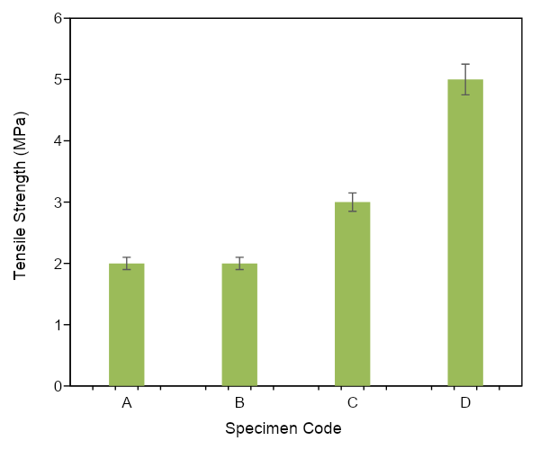
Gambar 1. Tulis keterangan gambar di sini.

  - Gambar
Gambar disajikan di tengah, seperti yang ditunjukkan di bawah ini. Keterangan gambar sama seperti pada tabel. Namun ada perbedaan di antara keduanya. Untuk gambar, keterangan harus ditulis di bawah gambar. Sumber ditulis di bawah keterangan. Resolusi gambar minimum: 300 dpi. Jika ada beberapa gambar, gambar tersebut harus dicantumkan sebagai: (a), (b), dst.

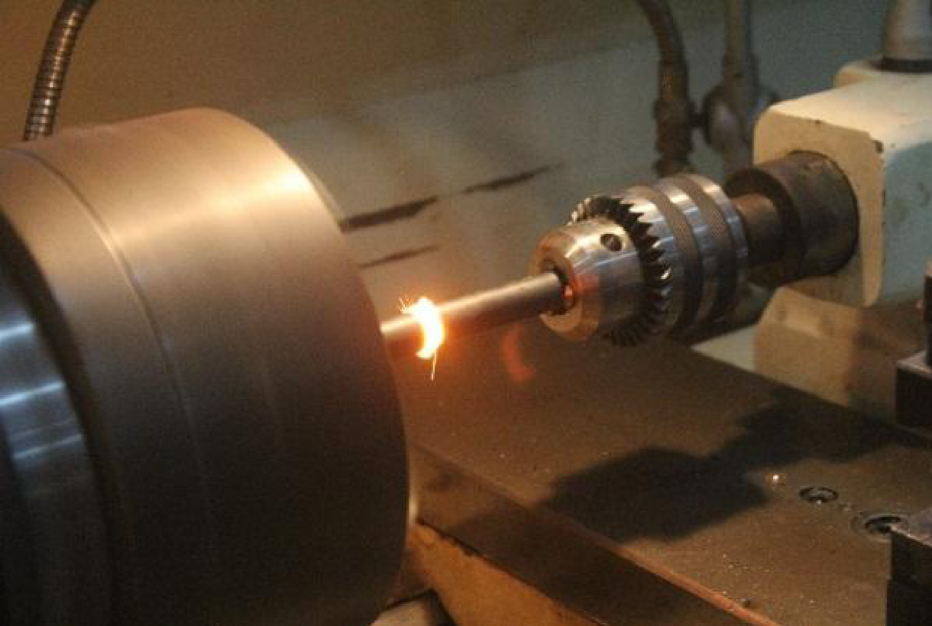 | 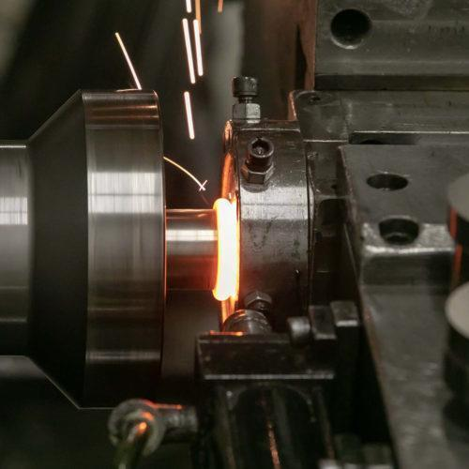
(a) | (b)
Gambar 2. (a) Tulis keterangan gambar di sini. (b) Keterangan gambar pada satu baris harus berada di tengah.
Sumber: Berikut adalah contoh sumber untuk gambar tersebut.

  - Persamaan Matematika
Apabila naskah memuat persamaan matematika, hendaknya ditulis berurutan berdasarkan angka dan diikuti keterangan yang diperlukan.

$Q=\frac{1}{2}π^{2}D^{2}NHsinϕcosϕ-\frac{{πDH}^{3}\sin^{2}ϕ}{{12η}_{a}}.\frac{P}{l}-\frac{π^{2}D^{2}δ^{3}\tan^{2}ϕ}{{12η}_{a}e}.\frac{P}{l}$ (1)

Di mana Q adalah penjelasan notasi, n adalah penjelasan notasi, dan D juga merupakan penjelasan notasi, dan seterusnya.

  - Referensi
Referensi utama adalah jurnal dan prosiding internasional. Semua referensi harus berasal dari sumber yang paling relevan dan terkini. Referensi ditulis dengan gaya IEEE. Harap gunakan format referensi yang konsisten; lihat contoh di bawah ini. Pastikan jumlah referensi minimal 20, dengan 80% diambil dari publikasi jurnal dan bukan dari artikel Wikipedia, WordPress, atau Blogspot. Penulis harus mengutip minimal dua artikel dari yang diterbitkan di Jurnal CDMA. Semua referensi harus dikutip dalam teks dan harus disertakan dalam Mendeley Reference Manager.

REFERENSI
Jika referensi tersebut merujuk pada jurnal
[1] H. Sosiati, W. Firmansyah, A. W. Nugroho, Sudarisman, and S. Hata, “The properties of chitosan nanoemulsion/poly (vinyl alcohol) nanocomposite membranes for wound care treatment,” J. Eng. Sci. Technol., vol. 15, no. 6, pp. 4091–4106, 2020.

Jika referensi tersebut merujuk pada prosiding yang terdiri dari beberapa jilid
[2] H. Sosiati, M. Fahmi Rozi, C. Budiyantoro, and S. Hamdan, “Comparative Study of Epoxy Composites Reinforced with Kenaf Fiber and Different Types of Microparticles,” in Key Engineering Materials, 2022, vol. 918, pp. 73–81.

Jika referensi tersebut merujuk pada rentang halaman tertentu dalam sebuah buku
[3] M. A. Muflikhun, R. K. Adi, and G. N. C. Santos, “Nanocomposite Material Synthesized Via Horizontal Vapor Phase Growth Technique: Evaluation and Application Perspective,” 21st Century Nanostructured Mater. Physics, Chem. Classif. Emerg. Appl. Ind. Biomed. Agric., p. 321, 2022.

Jika referensi tersebut merujuk pada paten
[4] B. G. Barker and V. A. Buscher, “Systems Engineering Process,” 2009.

Jika referensi tersebut mengacu pada Standar
[5] ASTM, Standard Test Method for Flexural Properties of Polymer Matrix Composite Materials D 7264/D 7264M – 07. 2007, pp. 1–11.

